муниципальное общеобразовательное бюджетное учреждение
«Журавлевая основная общеобразовательная школа»

Методическая разработка
«Зеркало природы родного края».

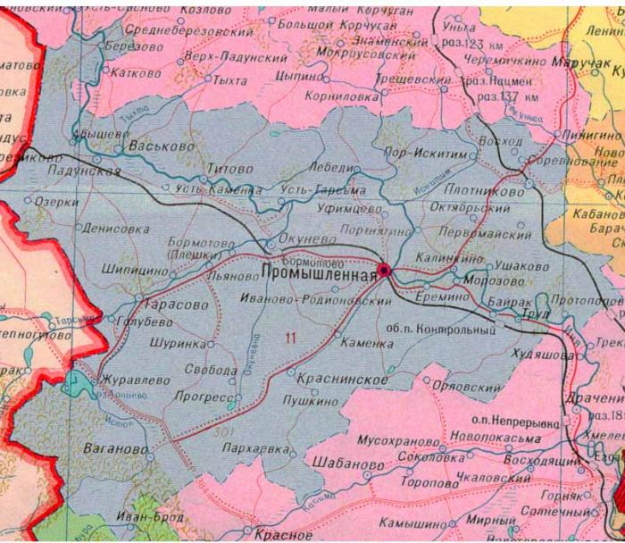

Автор: Ермолаева Елена Николаевна,
учитель географии, биологии.

Содержание
1. Цели, задачи, оборудование . …………………………… ………. стр.3
2. Введение в тему викторины …………………..………………… стр.4
3. Конкурсная программа……. ………………………………………..стр.5
4. Приложения…………..……. ………………………………………..стр.9

Цели:
- Закрепление и расширение знаний о своём родном крае и экологии родного края;
- Расширение кругозора обучающихся.

Задачи:
Образовательная
- Формирование у обучающихся целостного представления о родном крае через интеграцию предметных знаний, полученных на уроках географии, окружающего мира, уроков рисования.
- Активизация познавательной деятельности обучающихся.
Развивающая
- Развивать интерес, бережное отношение и любовь к окружающей природе;
- Раскрывать индивидуальные особенности обучающихся через познание окружающего мира;
- Способствовать развитию мышления, внимания, наблюдательности;
Воспитательная
- Воспитывать положительное отношение к природе, нормы поведения в природе, желание беречь и охранять природу родного края;
- Воспитывать чувство взаимопомощи и взаимовыручки при коллективной работе.

Оборудование:
Карта «Кемеровская область».
Красная книга Кемеровской области.
Альбом « Заповедные территории и памятники природы Кемеровской области».
Мультимедиа-презентация. Компьютер, колонки

I. Введение в тему викторины.

- В начале нашей викторины которая, называется «Зеркало природы родного края». я хочу предложить вам отгадать стихотворение-загадку П. Воронько.

Жура-жура-журавель!
Облетал он сто земель.
Облетал, обходил,
Крылья, ноги натрудил.
Мы спросили журавля:
Где же лучшая земля? –
Отвечал он, пролетая:

-Как вы думаете, что ответил журавль? Где же лучшая земля?
(Лучше нет родного края!)
- Журавли много и далеко летают. Они видят нашу Землю с высоты птичьего полета. Наше село расположено на западе Кемеровской области, в Промышленновском районе. Оно находится на р. Исток (бассейн Ини). На западе оно граничит с Новосибирской областью (приложение №1).
Оно раскинулось на берегу живописного озера Танай (приложение №2).
Озеро с плавучими островами в переводе с тюркского языка ранее звучало как Ата-Анай (Отец-Мать). С одной стороны его окружает лес, тайга, горы, с другой – луга, удобные для пастбищ. Озеро кормило рыбой. (Приложение №3)
Первыми жителями здесь были Журавлевы, в честь них село и получило свое название. Существует легенда, что раньше здесь водилось много журавлей, поэтому село так и называется. Но официальная версия гласит, что село названо в честь ее первых жителей.
- Я предлагаю найти на глобусе нашу страну. А теперь найдем наш родной край. Это маленькая точка на глобусе, а Промышленновский район – это маленькое пятнышко. Район расположен в центральной части Кузнецкой котловины, на западе Кемеровской области. Площадь территории — 3,1 тыс. км², что составляет 3,2 % территории Кемеровской области. Экологическое благополучие нашего района зависит от каждого жителя, а значит и от нас с вами.

II. Конкурсная программа.
Родина - это слово известное всем с детства и означает страну, в которой человек родился и живёт. А что такое малая Родина? – Это место где, мы родились, живём, учимся, будем трудиться, любить свою Родину. А теперь ребята давайте посмотрим, как вы знаете свою малую Родину.

(Детям предлагают распределиться на две команды. Назвать свою команду. Выбрать капитанов).
1-й конкурс «Четвёртый лишний». (задание на карточках)
Вычеркни лишние слова. Объясни – ПОЧЕМУ?
1 команда
1. Клён, рябина, ель, тюльпан.
2. Берёза, дуб, шиповник, тополь.
3. Яблоня, пальма, малина, рябина.
4. Осина, липа, дуб, ель.
2 команда
1. Сосна, тополь, рябина, ива.
2. Липа, осина, клён, яблоня.
3. Груша, слива, тополь, вишня.
4. Клубника, роза, пальма, фиалка.

- Все ли из этих растений произрастают на территории села Журавлево?

2. Игра-физминутка.
Учитель называет птицу. Если такая птица обитает в Промышленновском районе, то дети машут руками, изображая полет птицы. Если такой птицы в районе нет, то надо присесть.
- Дятел, воробей, пингвин, синица, страус, грач, галка, утка-мандаринка.
3-й конкурс. Для уроков технологии дети часто используют природный материал. А как правильно надо собирать природный материал?
(Ответы детей)
Учитель показывает шишку.
- С какого дерева эта шишка?
- Есть ли в нашем крае сосны?
- Растут ли в нашем районе ели?
- Как отличить сосновую шишку от еловой?

Игра «Собери шишки».
(В коробке находятся шишки. Выходят по одному человеку от команды).
С завязанными глазами надо собрать одному участнику сосновые шишки, а другому - еловые.

4-й конкурс. «Угадай дерево».
В словах перепутаны буквы, поменяй их местами, так, чтобы получились слова, обозначающие названия деревьев.

-Какие из них встречаются в нашем районе? В нашем селе?

Бзеёар, ансио, снасо, дкер, мапаль, тапих.

(Берёза, осина, сосна, кедр, пальма, пихта)

Задание №5 «Узнай животное».
Одна команда изображает мимикой и жестами животное, его повадки, другая команда должна узнать животное и сказать, водится ли это животное в нашем крае.
1. Лось. Заяц.
2. Медведь. Лиса.

6-й конкурс «Хорошо ли вы знаете природу села Журавлево?»
- Каждая команда получает карточку с текстом. Найдите ошибки. Исправьте их.
Растительность села Журавлево отличается разнообразием. В лесах растут дуб, сосна, ель, пихта, лиственница, берёза, осина. Есть открытые пространства с небольшими островками берёзово-осинового леса, которые в Сибири называют полками. По берегам речки селятся самые мелкие грызуны нашей страны – бобры. Самый крупный хищник Южной Сибири – белый медведь, живет у нас в тайге Лось – самое крупное животное нашей фауны, длина тела взрослого самца достигает трёх метров, а вес 6 кг.

7. Игра «Да-Нет».
- На правильное утверждение хором «Да», неправильное - «Нет».
- Зимой необходимо подкармливать птиц.
- Весной надо высаживать саженцы деревьев.
- С прогулки всегда надо приносить домой букет полевых цветов.
- Для скворцов сделать скворечники.
- После пикника на полянке нужно собрать за собой мусор.
- Весной в лесу можно громко кричать.

8. Задание для команд. Реши кроссворд «Журавлево».

 |  |  |  | 1. | Ж | И | М | О | Л | О | С | Т | Ь
 |  |  | 2. | Ж | У | Р | А | В | Л | И
 |  | 3. | Х | А | Р | И | Т | О | Н | И | Х | А
 |  |  | 4. | Т | А | Н | А | Й
 |  |  |  | 5. | В | А | Г | А | Н | О | В | О
 |  |  |  | 6. | Л | И | С | А
К | О | Л | О | Д | Е | Ц
8. | Б | О | Р | О | В | О | Й
 |  |  | 9. | Л | О | С | Ь

1. Эта ягода поспела в мае засинела, ей и заморозки смех, поспевает раньше всех. (Жимолость).
2. В небе осенью курлычут, за собою в небо кличут. Долго манят нас вдали, кто скажите? (Журавли).
3. В лесу протекает речка, которая впадает в озеро Танай. (Харитониха).
4. Озеро в селе Журавлево. (Танай).
5. Село расположенное рядом с с. Журавлево. (Ваганово).
6. Рыжая плутовка. (Лиса).
7. В районе села имеется родник. (Колодец).
8. При въезде в лес имеется мост. (Боровой).
9. У него рога ветвистые, да копыта быстрые. (Лось).
Ребята для сохранения и защиты дикой природы, была составлена Красная книга Кузбасса, куда занесены редкие и исчезающие виды животных. В Красную книгу занесены только 83 местных вида, а 12 видов приводятся в приложении, как кандидаты на занесение. К видам животных, занесенных в Красный список МСОП, относятся выдра, росомаха, сибирская кабарга, европейский благородный олень, белка-летяга, бобр обыкновенный, мышовки, полевки, орлан-белохвост, орел-могильник, и большой подорлик.
В настоящее время на территории Кемеровской области организовано и действуют 14 заказников регионального значения для охраны промысловых видов животных, имеющих коммерческую ценность (лось, бобр, и др.) и мест их обитания. Из 128 исчезающих видов растений, подлежащих тщательной охране (т.e. занесенных в «Красную книгу Кемеровской области»), на территории Кемеровской области только 56 (менее 50%) фактически охраняются. (Приложение № 4)
III. Подведение итогов:
- Ребята, подумайте, так ли важно, сколько баллов набрала ваша команда в игре?
- А что же очень важное вы поняли сегодня в ходе нашей игры? ( Надо любить и беречь родную природу).
Учитель читает стихотворение, обучащиеся хором говорят слова: «Ты береги нас, береги!»
Смотрю на глобус – шар земной,
И вдруг вздохнул он, как живой;
И шепчут мне материки:
- Ты береги нас, береги!
В тревоге рощи и леса,
Роса на травке как слеза!
И тихо просят родники:
- Ты береги нас, береги!
Грустит глубокая река,
Свои, теряя берега,
И слышу голос я реки:
- Ты береги нас, береги!
Остановил олень свой бег:
- Будь человеком, человек!
В тебя мы верим – не солги.
- Ты береги нас, береги!
Смотрю на глобус –
Шар земной
Такой прекрасный и родной!
И шепчут губы на ветру:
- Я сберегу вас, сберегу! ( Е. Шкловский)

Приложение № 1.

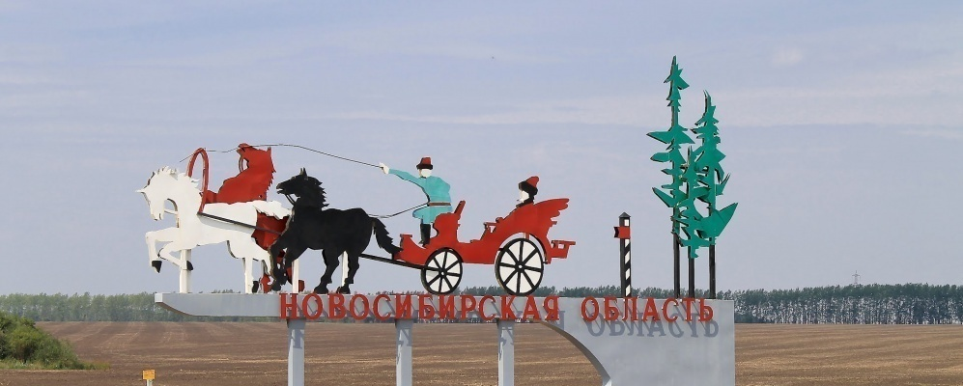

Приложение № 2.

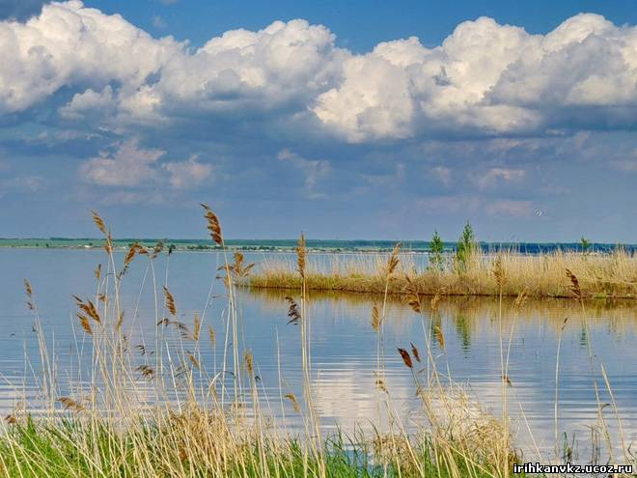

Приложение № 3.

